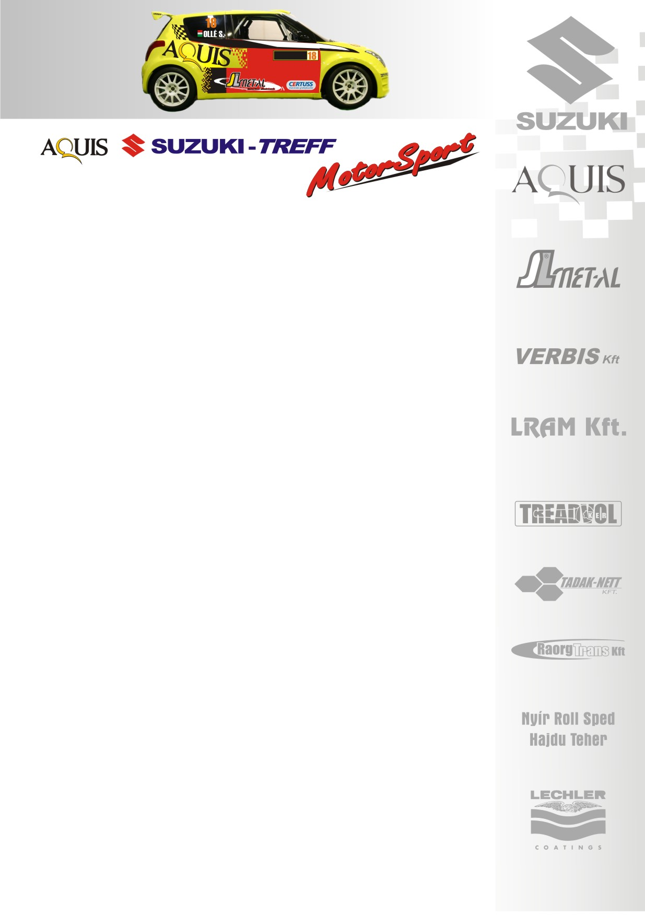
2008. június 3.
Suzuki Team Hungary
Szombathely Rallye, Beharangozó
Ollé Sasa-Czakó Janek
Suzuki Swift Super1600

Fontos, hogy ki mellé pártol a szerencse!
A Suzuki Team Hungary párosai az elmúlt két futamon egy nagyon éles küzdelemben szorultak a dobogó második, harmadik helyére. Szombathelyen végre győzni szeretnének, ahol a lényeg a fejben dől el…

Ollé Sasa- Czakó Janek: „Az elmúlt évekhez hasonlóan, tréningből továbbra is gyengék vagyunk. Kétszer, talán az újakon háromszor mentünk mindegyik szakaszon, felírtuk, aztán lepontosítottuk. Alapvetően úgy gondolom, hogy ennyi elég, a nagyobb hangsúlyt a tesztre fektetjük, a féktávokat illetve a kigyorsítást, ott tudjuk kipróbálni, letesztelni. Ezek nem túl technikás pályák, egyenes –derékszög -egyenes-derékszög, itt igazi rali valójában nincsen. Az első napi gyorsaságik roppant jók, kifogástalanok, a második napiak személy szerint nekem nagyon nem tetszenek, igaz új szakaszok, de teljesen fantáziátlanok, mindkét oldalon kiépített árokkal. Az pedig vicces, hogy egy gyorsnak majdnem a fele kőút, nagyon úgy fest, hogy muszájból lett meg a kilométer.
A murvát szeretjük, alapvetően mindig jól szerepelünk rajta, viszont a szerencsének nagyon nagy jelentősége lesz: kinek lesz defektje, ki fog túlcsúszni… - de a hibázásban mi nagyon profik vagyunk, feltudunk borulni, tovább tudunk csúszni és defektet is kaphatunk…-
Az előző két versenyt mérlegelve, szoros kategóriára számítottunk. Már az év elején gondoltam, hogy Arielre figyelni kell, nagyon hamar bele fog tanulni az autóba, és nagyon szoros lesz a küzdelem. Talán ennyire nem vártam, hogy másodperceken belül autózunk, de azt hiszem, hogy murván azért nagyobb távolságok lesznek, mert itt a hibázási lehetőség sokkal nagyobb, viszont a javításnak kisebb a valószínűsége. Nagyon élvezetes volt a miskolci csata, bár most is az lenne! Az autók között nincs nagy különbség, de igazából az Ariel autója jobb ezen a pályán, mint a miénk, az Ignis a merev hátsó hídtól nagyon jó, a pattogóson viszont nem. A Szombathely rali pályájának való ez a híd, mi is gondolkoztunk rajta, hogy Ignisszel kellene mennünk, mert nagyon jól kezelhető murván, a motorját és a váltóját nézve pedig, mindkét autó ugyanolyan, sőt az Ariel autóját kicsit erősebbnek és jobbnak is érzem, mint a sajátomat. Az igazság az, hogy a miénk sem újabb technika, csak a karosszériája Swift, tulajdonképpen ez is már egy kétéves motor. Úgy gondolom azonban, hogy a különbségek nem ilyen téren várhatóak… A lényeg, hogy ki bírja jobban idegrendszerrel, fejben ki fog nyerni, ki tud rövidebb féktávokat venni, nem megy bele az árokba, és persze a lóerő is komoly szerepet kap.
Jól bírom a stressz-helyzeteket, egyet nem szeretek, ha leesik az eső előttem aszfalton, de ez a veszély most nem fenyeget!”

Köszönjük támogatóinknak!
További információk: Papp Zsuzsa 06-30-239-5827
A rendszeresen frissülő honlapunkon, www.ollesasa.hu –n!

